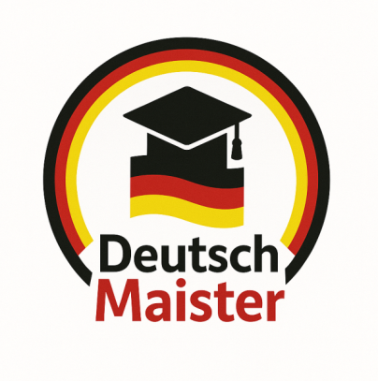**Regulamin szkolnego konkursu**

**z języka niemieckiego „DeutschMeister”**

**1. Postanowienia ogólne**

1. Organizatorem konkursu jest Szkoła Podstawowa im. ks. Rocha Modzelewskiego w Zespole Szkolno-Przedszkolnym w Nowych Piekutach.
2. Osobą odpowiedzialną za przygotowanie i przeprowadzenie konkursu jest pani Brygida Kowalczuk, nauczyciel języka niemieckiego.
3. Konkurs przeznaczony jest dla uczniów klas 5–8 szkoły podstawowej.
4. Uczestnicy zostaną podzieleni na dwie grupy wiekowe:

* **Grupa I:** klasy 5–6
* **Grupa II:** klasy 7–8

1. Zainteresowani konkursem uczniowie są zobowiązani do zgłoszenia się do pani Brygidy Kowalczuk, nauczyciela języka niemieckiego wraz ze zgodą na udział w konkursie, podpisaną przez rodziców/ prawnych opiekunów.

**2. Cele konkursu**

1. Rozwijanie zainteresowania językiem niemieckim wśród uczniów.
2. Utrwalanie i poszerzanie wiadomości oraz umiejętności zdobytych na lekcjach języka niemieckiego.
3. Rozwijanie umiejętności stosowania zdobytej wiedzy w praktycznym działaniu.
4. Rozwijanie wrażliwości na inne kultury poprzez kształtowanie postaw tolerancji wobec języka obcego.
5. Kształtowanie świadomości uczniów na temat wartości i zalet znajomości podstawowych wiadomości o innych obszarach językowych w dzisiejszym świecie.
6. Kształtowanie zdrowej rywalizacji i współpracy między uczniami.
7. Motywowanie uczniów do systematycznej nauki i samodzielnego poszukiwania wiedzy, poprzez korzystanie z różnych źródeł wiedzy.

**3. Zakres materiału**

Konkurs obejmuje treści realizowane na lekcjach języka niemieckiego w danej grupie wiekowej, m.in.:

* słownictwo i zwroty z podręcznika oraz materiałów dodatkowych,
* podstawowe zagadnienia gramatyczne,
* elementy kultury krajów niemieckojęzycznych.

**4. Forma i częstotliwość konkursu.**

1. Konkurs będzie odbywał się **raz w miesiącu** (październik, listopad, grudzień, luty, marzec, kwiecień) w formie pisemnej.
2. Test konkursowy będzie zawierał zadania otwarte i zamknięte.
3. Czas trwania każdego etapu: 45 minut.

**5. Zasady punktacji i nagrody**

1. Za każde zadanie uczestnik otrzymuje określoną liczbę punktów.
2. Punkty z każdego testu z poszczególnych miesięcy są sumowane.
3. Po zakończonym konkursie wyłaniany jest **DeutschMaister** w każdej grupie wiekowej – uczeń z największą liczbą punktów.
4. Organizator przewiduje dyplomy i nagrody rzeczowe dla zwycięzców oraz wyróżnionych uczestników.

**6. Postanowienia końcowe**

1. Udział w konkursie jest dobrowolny.
2. Organizator zastrzega sobie prawo do wprowadzania zmian w harmonogramie lub formie konkursu w wyjątkowych sytuacjach, a także w zmianie kategorii wiekowej na jedną kategorię wiekową: 5-8, w przypadku małej liczby uczestników konkursu.
3. Regulamin wchodzi w życie z dniem 01.10.2025 r.